2024年12月19日

**Figma Japanカントリー・マネージャー川延浩彰氏**

**Shimonoseki Startup Anchorアンバサダーに就任**

**DXとデザインを基軸に地域イノベーションを推進**

**「これまで得た知見とネットワークを下関市へ還元していきたい」**

　下関市は、Shimonoseki Startup Anchor（下関スタートアップアンカー以下、SSA）のアンバサダーとして、Figma Japan株式会社の日本カントリー・マネージャーである川延 浩彰氏を迎えることを発表いたします。川延氏は下関市立大学経済学部の卒業生であり、2024年3月に開催されました下関スタートアッププレイベントにもKeynote Speakerとしてご登壇して頂いており、下関市との深い関わりがあります。

Figmaは、シリコンバレー発のスタートアップであり、デザイン分野のDX化及びプロダクト開発のプラットフォームとして世界をリードしているスタートアップ企業です。

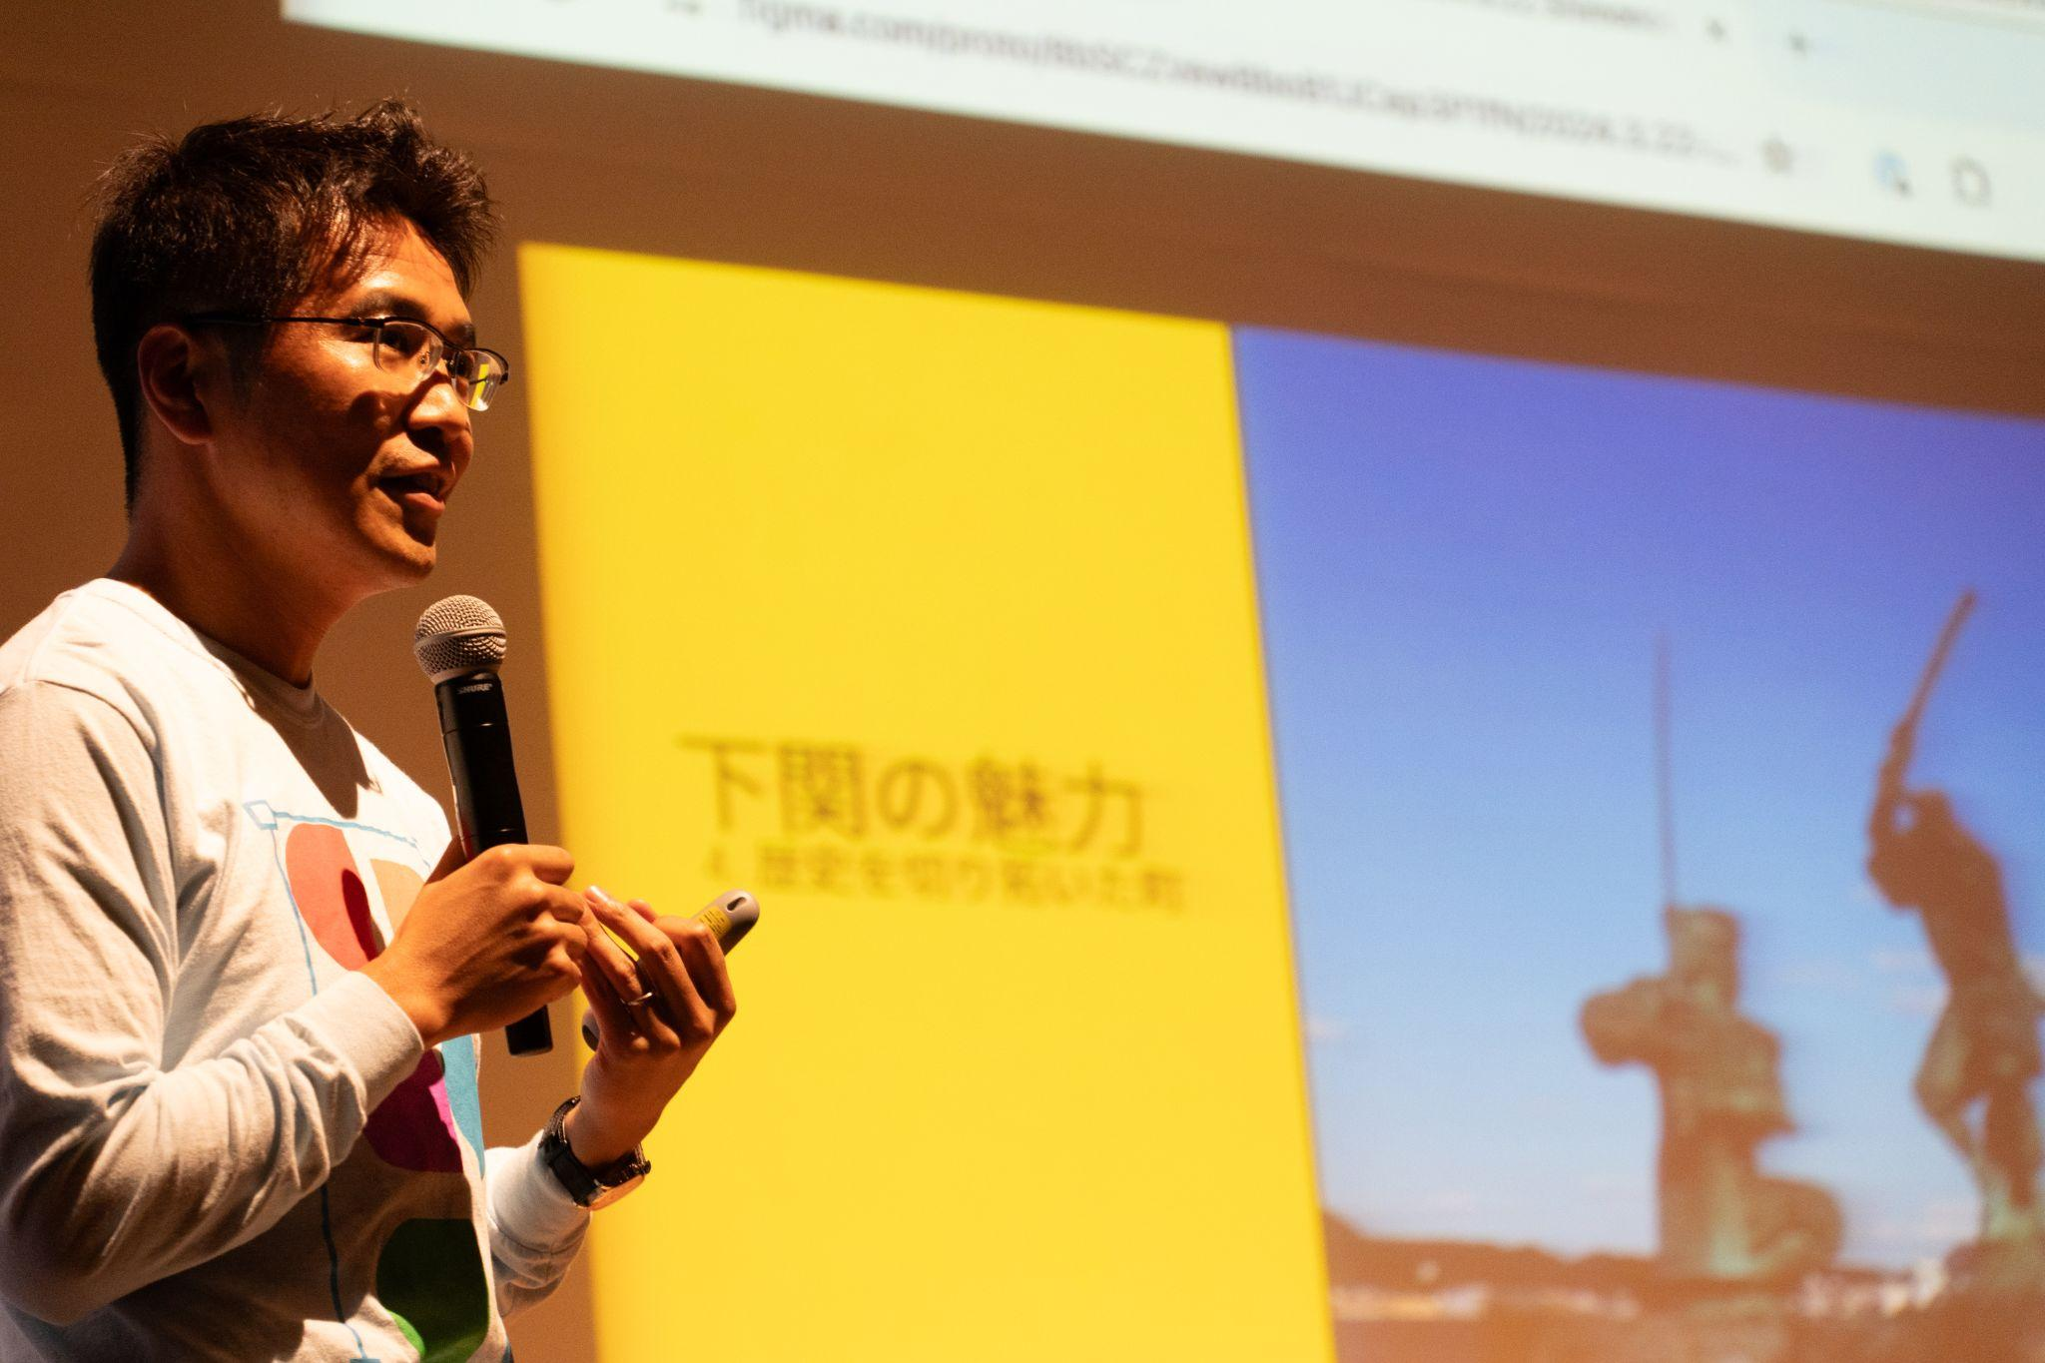

Shimonoseki Startup Anchor アンバサダーの活動について

Shimonoseki Startup Anchor（SSA）関連イベントでの講演や、国内外のネットワークを活用したSSA活動の支援を実施して頂きます。また、下関市のスタートアップコミュニティと国内外のスタートアップ企業や関係者との交流を深めるため、豊富な知見を活かし、新しい人材や企業をSSAに招待する取り組みもサポート頂きます。さらに、下関市との意見交換を通じて、スタートアップ戦略の強化と地域価値向上のための助言を提供し、下関市のスタートアップエコシステムの成長に貢献して頂く予定となっております。

川延氏の豊富な経験と知識さらには国内外に拡がるネットワークを活かし、SSAの成長をサポートしていただきます。

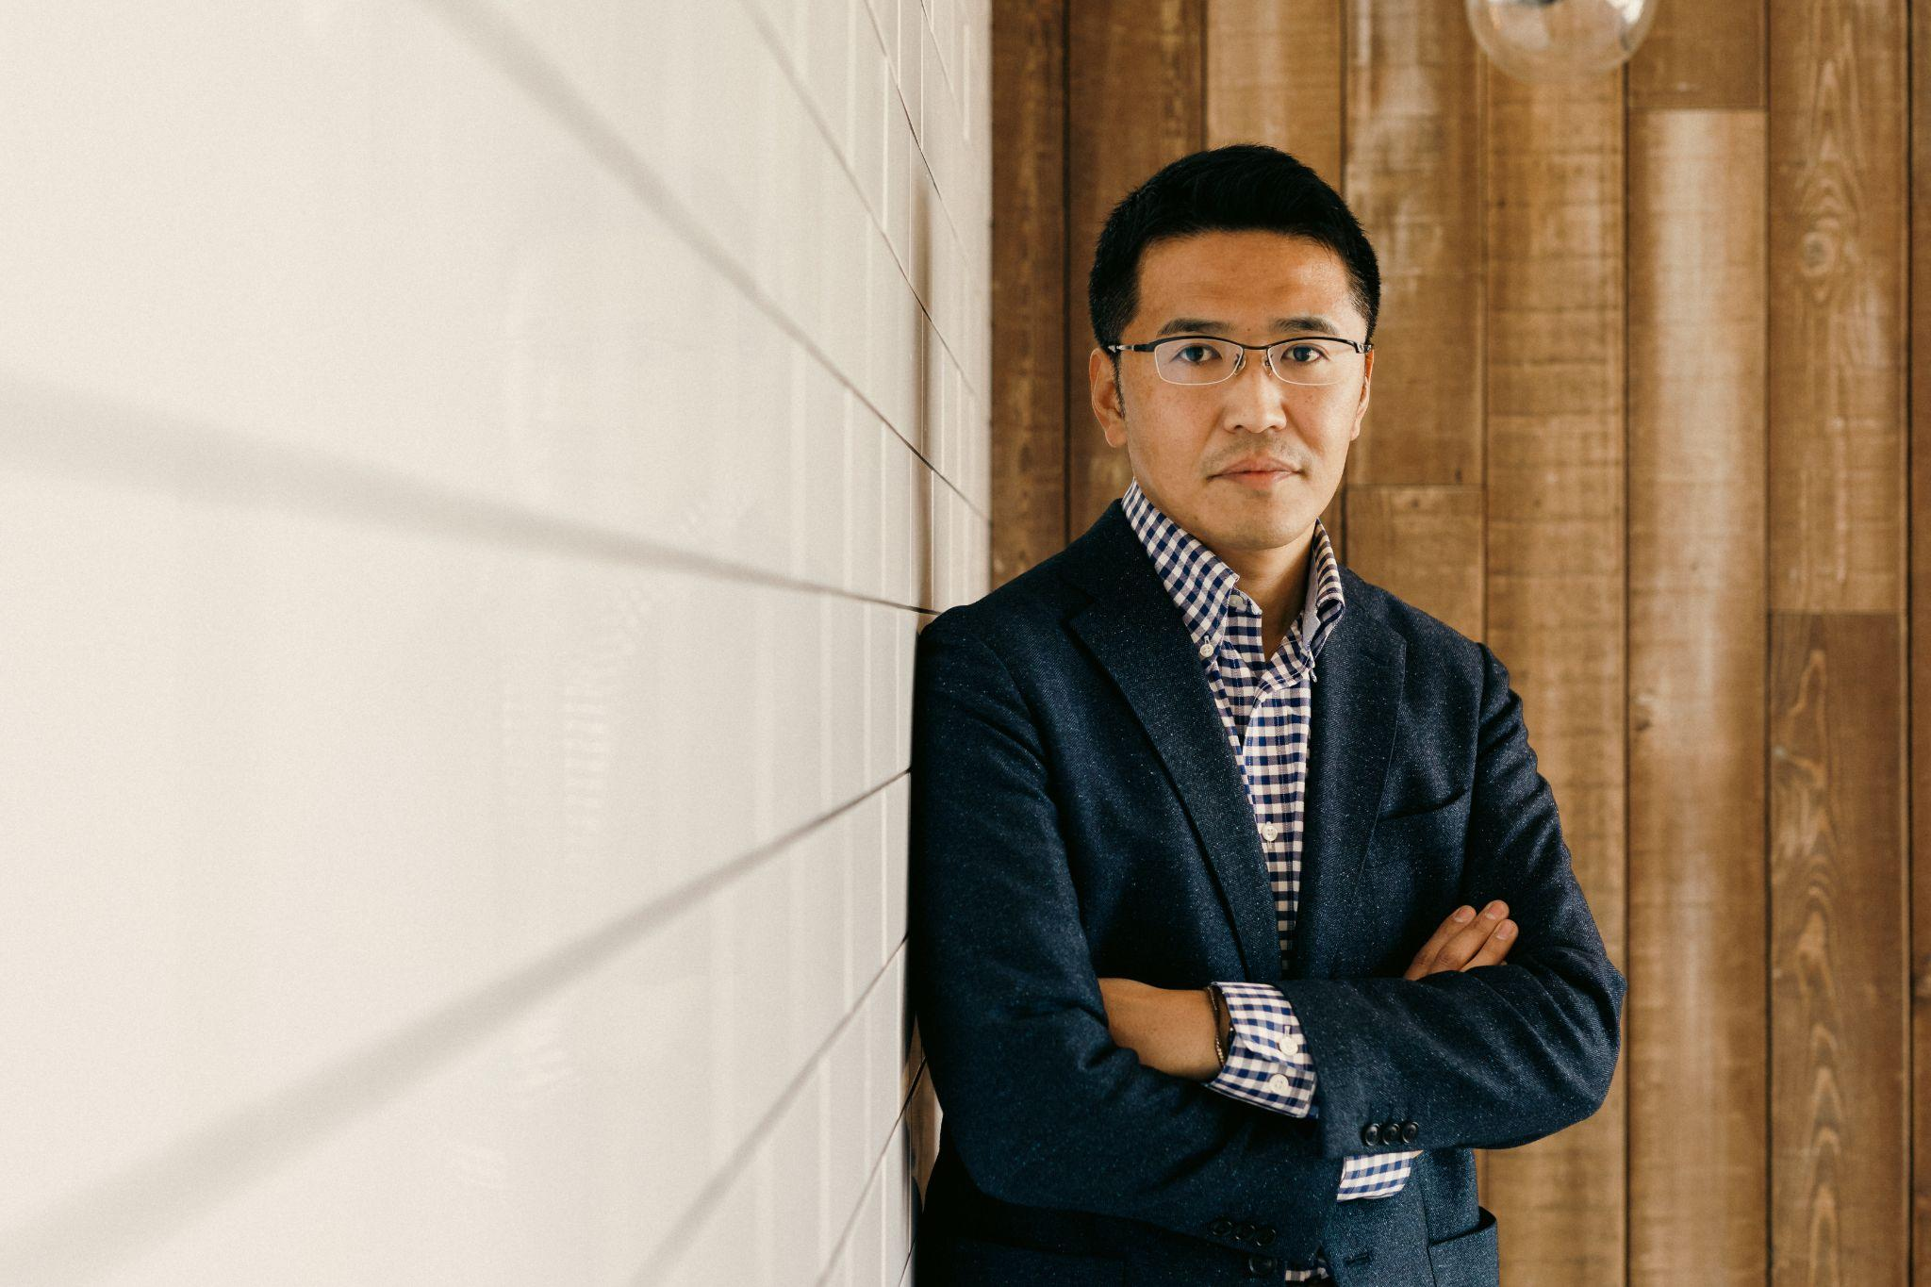

Figma Japan株式会社日本カントリー・マネージャー

下関市スタートアップアンカーアンバサダー

川延 浩彰氏

「私にとって大学時代を過ごした下関での生活は、人生最初のターニングポイントといえる大切な時間でした。この度、Shimonoseki Startup Anchorのアンバサダーに就任し、これまで培ってきた知見を下関という地域コミュニティに還元できることを大変光栄に思います。下関が持つ豊かな可能性と地域特性を引き出し、この地から新たなスタートアップのムーブメントを生み出せるよう、全力でサポートしていく所存です。

下関は、私の人生に大きな影響を与えてくれた場所です。大学時代、親元を離れてこの地で学び、経験した多くのことが、その後のキャリアや人生観の形成に重要な役割を果たしました。今後はShimonoseki Startup Anchorを通じて、下関から日本全国へと拡がる革新的な取り組みを後押しし、地域発のイノベーション創出に貢献していきたいと考えています。」

※

川延氏がオリジナルで編集されているnoteにも本プロジェクトをご紹介頂いております。詳細は下記

https://note.com/hiro_kawanobe/n/ne394fdb37a7f

**Shimonoseki Startup Anchorとは**

下関市は、地域のスタートアップ企業を支援し、次世代のビジネスリーダーを育成するための革新的な取り組みとして、「Shimonoseki Startup Anchor（下関市スタートアップアンカー）」という新たなコミュニティを2025年1月に創設します。これは、下関市が地域のスタートアップカルチャーを育み、経済発展を加速させるための初めてのプロジェクトです。

Shimonoseki Startup Anchor/下関市スタートアップアンカー サイト：

https://shimonoseki-startup.com/

下関市は、25万人都市としての特性を活かし、大都市とは異なる独自のスタートアップ戦略を構築しています。市の資産と強みを基に、スタートアップのエコシステムを形成し、市のブランディングを推進します。

1. **“25万都市”下関市のオリジナル戦略**大都市とは異なる規模の下関市は、地域の特性を生かした独自のスタートアップ戦略を展開

下関市が持つ資産と強みを活用し、地域の特性を最大限に活かした戦略を構築

1. **スタートアップを通した地域間連携**地域間の連携を強化し、スタートアップ企業が互いに協力し合う環境を整備
2. **国内外スタートアップ企業と下関企業とのMeetup**国内外のスタートアップ企業と下関市の企業が交流し、ビジネスチャンスを創出するためのミートアップイベントを開催
3. **スタートアップカルチャーの醸成**地域全体でスタートアップカルチャー/マインドセットを醸成し、革新的なビジネスアイデアが生まれる環境を提供

**Figmaの紹介**

Figmaは、デジタル製品やソフトウェアのようなプロダクトを共同で制作するチームに向けたプラットフォームです。ウェブで生まれたFigmaは、アイデアからプロダクト完成までチーム全体をサポートします。ツールの統合、ワークフローの簡素化、チームや時間帯を超えたコラボレーションなど、Figmaは、プロダクト開発プロセスをより迅速に、より効率的に、そして楽しく、全員の理解を統一させることができます。

◼️Figma：<https://www.figma.com/ja-jp/>

◼️FigJam：<https://www.figma.com/ja/figjam/>

◼️Dev Mode：<https://www.figma.com/ja-jp/dev-mode/>

**川延 浩彰氏のプロフィール**

川延氏は、下関市立大学経済学部を卒業後、兼松エレクトロニクスに入社。その後、カナダのビクトリア大学でMBA（Entrepreneurship専攻）を取得し、ブライトコーブにて日本のメディア事業統括並びに営業責任者を歴任、韓国事業GMを経て本社SVP兼代表取締役社長に就任。2022年1月にFigmaの日本カントリー・マネージャーに就任。愛知県出身で、フットサルと旅行を愛する2児の父親です。